BÀI TẬP THỰC HÀNH 01:ỨNG DỤNG AI TRONG CẤU HÌNH VÀ GIẢI QUYẾT SỰ CỐ

Nhiêm vụ 1.1: tìm hiểu cấu hình phần cứng
A/TÌM HIỂU BẰNG AI(GOOGLE GEMINI)
Prompt:
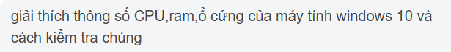
Nguồn:sinh viên thực hiện trên Google Genimi,ngày 11/9/2026
KẾT QUẢ CỦA GOOGLE GENIMI:
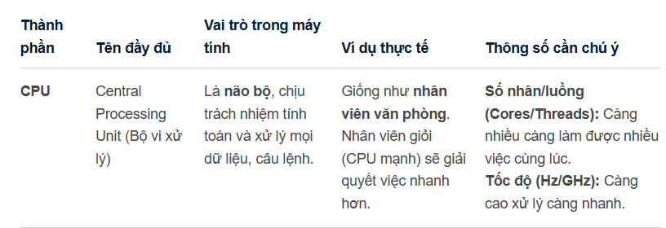
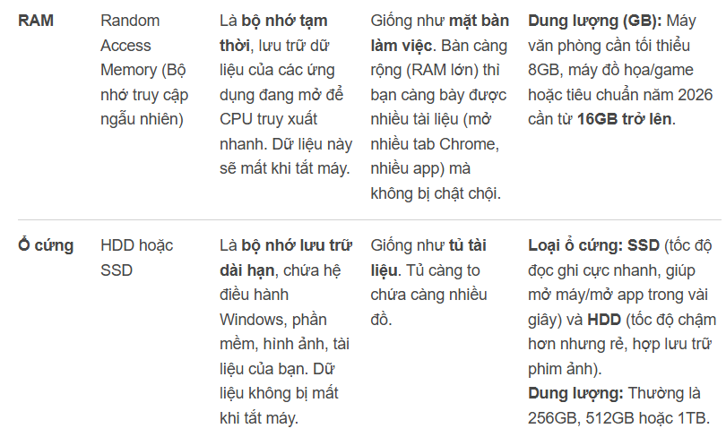
Nguồn Google Gemini:”giải thích thông số CPU,ram,ổ cứng của máy tính windows 10 và cách kiểm tra chúng”,ngày 11/9/2026
KHÁI QUÁT KẾT QUẢ:
Qua tìm hiểu bằng công cụ ẠI(Google Gemini),nhóm em nhận biết được CPU,RAMvà Ổ cứng:
+CPU là bộ xử lí trumg tâm được hiểu đơn giản là “Bộ não” của máy tính,nơi đảm nhiệm việc xử lí dữ liệu và câu lệnh của người dùng .
+RAM là bộ nhớ tạm thời của máy tính dùng để lưu giữ dữ liệu các ứng dụng tạm thời và khi tắt máy thì các dữ liệu sẽ bị xóa.
+Ổ cứng(SSD/HDD) là nơi lưu trữ dữ liệu dài hạn như:phần mềm,hình ảnh,tài liệu của bạn,...và dữ liệu sẽ không bị mất khi tắt máy.
B/ CÁCH KIỂM TRA
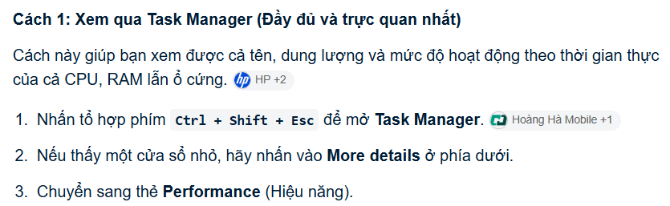
Nguồn:Google Gemini:”giải thích thông số CPU,ram,ổ cứng của máy tính windows 10 và cách kiểm tra chúng”,ngày 11/9/2026”

KIỂM TRA CẤU HÌNH MÁY TÍNH
- CPU
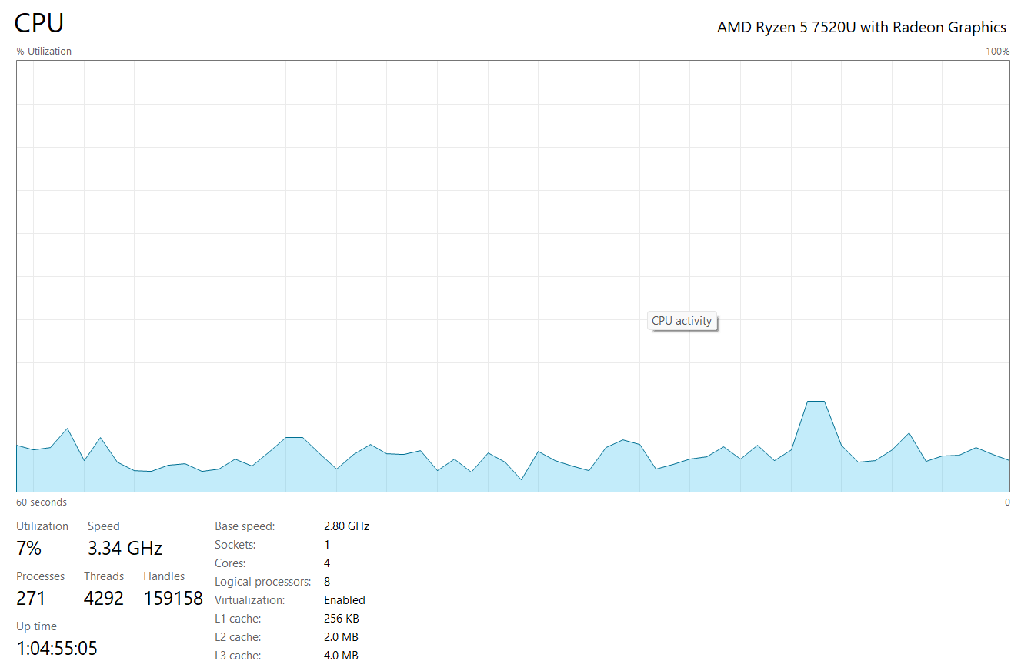
Tên CPU | AMD Ryzen 5 7520U with Radeon Graphics.
Tốc độ cơ bản(Base speed) | 2,80 GHz
Số nhân(Cores) | 4
Số luồng(Logical Processors) | 8

- RAM
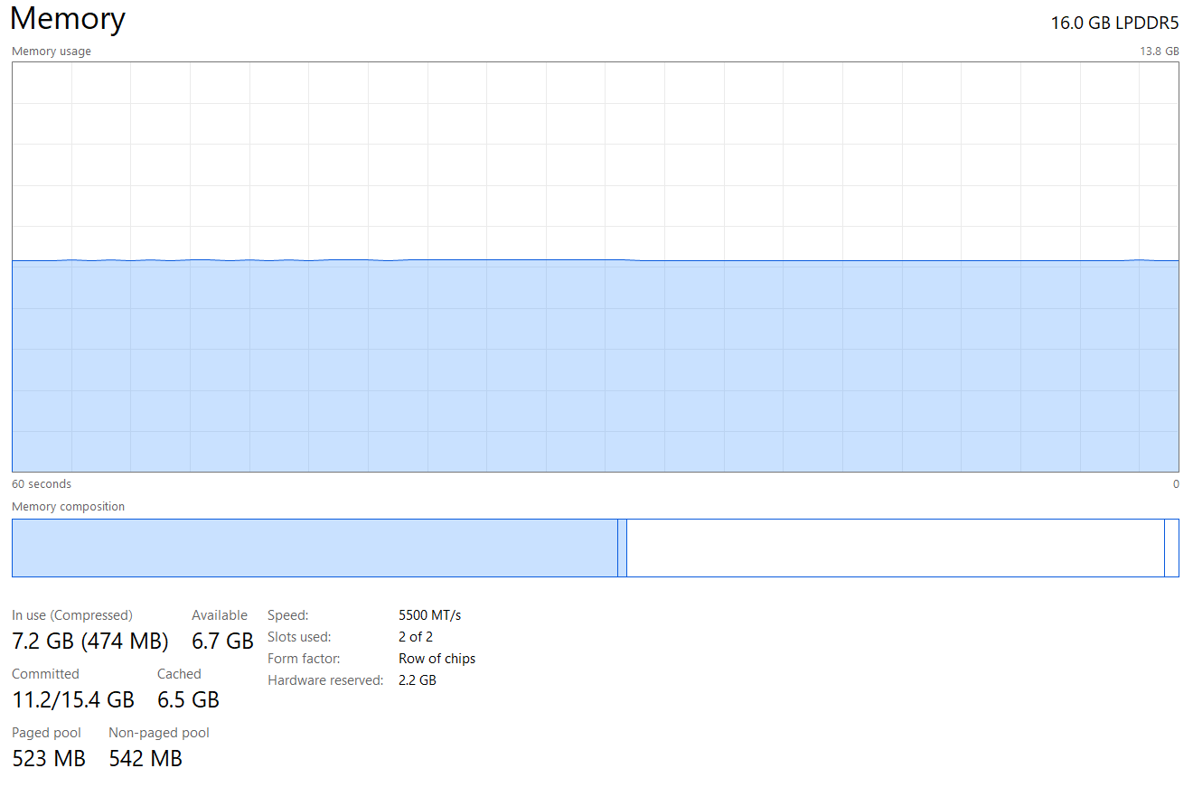
Dung lượng RAM | 16 GB
Tốc độ(speed) | 5500 MT/S
Loại RAM | LP DDR5
Số khe RAM | 2/2

- Ổ cứng
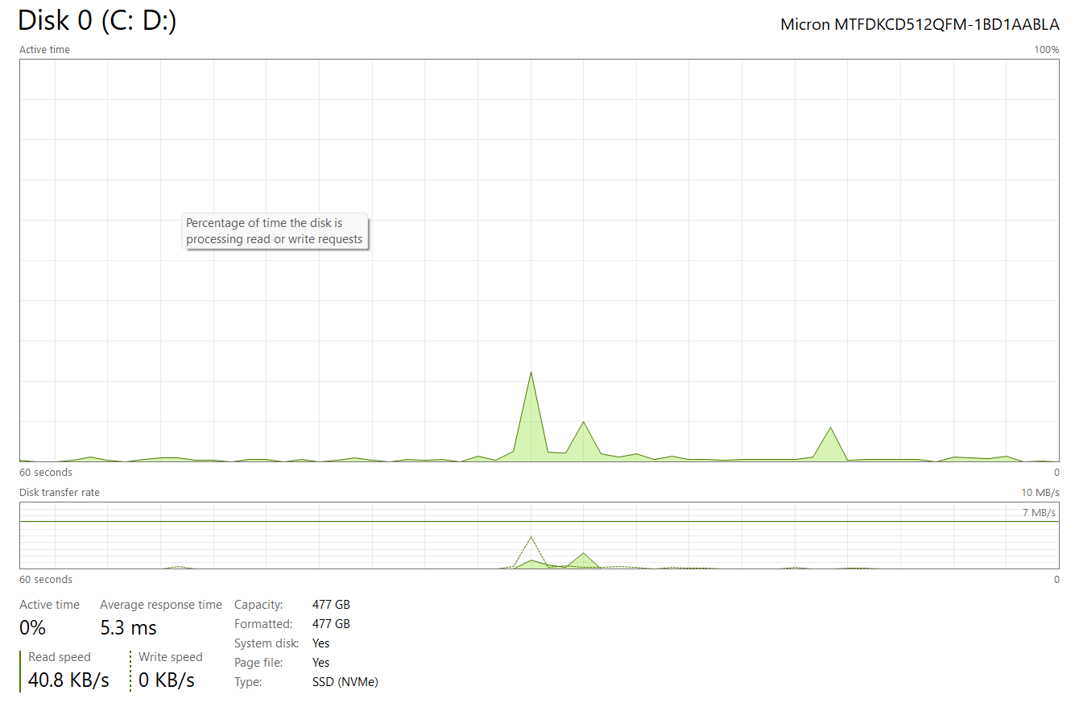

Loại ổ cứng | SSD
Dung lượng | 477 GB
Tên ổ địa | C: , D:

TÀI LIỆU THAM KHẢO
- GOOGLE GEMINI, “GIẢI THÍCH THÔNG SỐ CPU, RAM, Ổ CỨNG CỦA MÁY TÍNH WINDOW 11 VÀ CÁC KIỂM TRA CHỨNG, NGÀY 09/11/2026.

